パズル
豊橋市立岩田小学校 第２学年 学年通信
第１０号
Ｒ５.１２.１９

ランフェス・ラントレ がんばりました★

先月からラントレが始まり，６日にはランフェスが行われました。多くの保護者の方が応援にかけつけてくださり，ありがとうございました。子どもたちは，ランフェスだけでなく，ラントレや体育の授業，休み時間などで，練習を重ねてきました。長距離を走ることは苦しさが伴いますが，ランフェスやラントレを通して，こつこつ取り組む姿勢や，苦しくてもあきらめずにがんばりぬく力が育ったと思います。
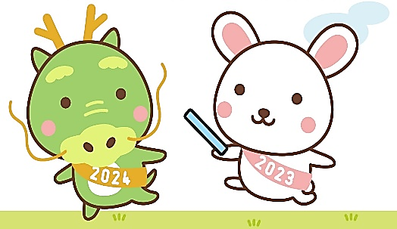
１月からは，いよいよ２年生の締めくくりとなる３学期です。学年目標・学級目標の達成に向けてがんばる子どもたちのサポートをよろしくお願いします。
１ 月 の 予 定

月 | 火 | 水 | 木 | 金 | 土 | 日
１ | ２ | ３ | ４ | ５ | ６ | ７
元日
８ | ９ | １０ | １１ | １２ | １３ | １４
成人の日 | ・B３日課  ・３学期始業式  ・通学団下校 | ・給食開始  ・フッ素洗口 | ・５時間授業 | ・（の）
１５ | １６ | １７ | １８ | １９ | ２０ | ２１
・お話ろうそくの  会（２・３組） | ・お話ろうそくの  会（１・４組）  ・（の） | ・フッ素洗口 | ・（の） | ・（の）
２２ | ２３ | ２４ | ２５ | ２６ | ２７ | ２８
 | ・（の） | ・フッ素洗口 |  | ・（の）
２９ | ３０ | ３１ | ２/１ | ２ | ３ | ４
 | ・全校朝会  ・（の） | ・フッ素洗口 | ・５時間授業  ・通学団会  ・通学団下校
（の）→のびるんdeスクール

冬休みの宿題一覧
ウィンタースキル | すべてのページをやります。  ご家庭で「答え合わせ」と「直し」をお願いします。
絵日記（１枚） | 絵日記の用紙を１日分（１枚）配付します。  心に残ったことを絵日記にかきます。
冬休みがんばりカード | なわとび，九九，お手伝い…毎日少しずつ取り組みます。
＜保護者の皆様へ＞
・冬休みの宿題は，子どもたちに確実に身につけてほしいものばかりです。できたかどうかを確認したり，お子さんと一緒に取り組んだりしていただくことで，子どもたちのやる気にもつながり，力がつきますので，ぜひご協力をお願いいたします。
<1月９日の連絡>
（持ち物）
□ 宿題 □ 上ぐつ □ 道具箱
□ 赤ファイル □ 防災ずきん
□ 筆記用具 □ 体育館シューズ
□ 連絡帳 □ 連絡袋 □ 借りた本
※ 11時30分通学団下校。給食なし。
<1月１０日の連絡>
（持ち物）
□ 水曜日の授業の用意
□ エプロン（給食当番のみ）
□ 給食セット（ナフキン，はし）
□ ９日に持って来ていないもの
□ 赤白帽子

★赤白帽子・黄色い帽子の点検…赤白帽子や黄色い帽子（安全帽子）のゴムが切れたり，伸びたりしていたら，ゴムの交換をお願いします。
★学習用具の補充・確認…………クーピー，クレパス，名前ペン，書き方ペン，はさみ，のり，
絵の具などの点検と補充をお願いします。
★持ち物の記名……………………持ち物の記名が薄くなったり，消えたりしているものがあります。点検し，名前の記入をお願いします。
★防災クッションの補修…………クッションのゴムが切れているものもありますので，点検と補修をお願いします。
持ち物の点検・補充・補修をお願いします！

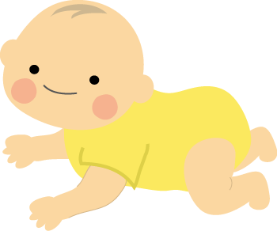
生活科「大きくなったぼく・わたし」の
学習について（お願い）
１月下旬から，生活科最後の単元となる「大きくなったぼく・わたし」の学習を行います。学習を通して，自分の成長には多くの人々の支えがあったことに気づき，感謝の気持ちを抱いて，新たな意欲をもって３年生に進級してほしいと考えています。自分の成長を知り，アルバムにまとめるために，子どもたちが小さい頃の写真や思い出の品を見たり，おうちの方に聞いたりする学習を予定しています。ご協力お願いします。
学習は，誕生した時の様子から始めます。お子さんが生まれた時の大きな喜びや，妊娠中のエピソードをぜひ教えてあげてください。そこから，命を大切にしようとする気持ちや，周りの人々への感謝の気持ちが高まることを願っています。１月にインタビュー用紙を持たせますので，ご協力をお願いいたします。

